**Развитие патриотического воспитания посредством создания мини музеев в группах ДОУ**

Автор : Фадеева Екатерина Викторовна, старший воспитатель. МДОУ Красночикойский д/с «Березка»

В содержании ФГОС отмечается острая необходимость активизации процесса воспитания патриотизма дошкольника. Дети в этом возрасте очень любознательны, отзывчивы, восприимчивы. Они легко откликаются на все инициативы, умеют искренне сочувствовать и сопереживать. Для воспитателя это время благодатной почвы. Ведь в этом возрасте возникают большие возможности для систематического и последовательного нравственного воспитания детей. Происходит формирование духовной основы ребенка, эмоций, чувств, мышления, процессов социальной адаптации в обществе, начинается процесс осознания себя в окружающем мире. Именно этот отрезок жизни - является наиболее благоприятным для эмоционально - психологического воздействия на ребенка. Яркие впечатления о родной природе, об истории родного края, о Родине, полученные в детстве, нередко остаются в памяти человека на всю жизнь и формируют у ребенка такие черты характера, которые помогут ему стать патриотом и гражданином своей страны.

       В современных условиях жизни общества одним из центральных направлений работы с подрастающим поколением становится  патриотическое воспитание. Отторжение подрастающего поколения от отечественной культуры, от общественно-исторического опыта поколений — одна из серьезных проблем нашего времени. Развивать у детей понимание культурного наследия и воспитывать бережное отношение к нему необходимо с дошкольного возраста.

Именно дошкольный возраст – благоприятный период воспитания: патриотизма, любви к малой Родине, воспитания таких нравственных качеств, которые позволяют вырасти дошкольнику человеком – гражданином своей страны, патриотом, умеющим оценить и сберечь историческое и культурное наследие русского народа.

Большое значение имеют поиск и разработка инновационных подходов к решению задач патриотического воспитания дошкольников. Так, одним из них в ДОО стала работа по созданию мини-музеев. Мини-музей – это познавательный центр, результат общения и совместной работы воспитателей, детей и родителей.

Создание мини - музеев помогает развить у детей дошкольного возраста интерес к истории и культуре своего народа, учит уважать его традиции, воспитывает патриота.

Создание мини - музеев проходит в три этапа при участии педагогов, воспитанников и их родителей.

В одной из групп детского сада был оформлен **мини-музей «Народная игрушка»,** цель которого пробудить в ребенке чувство любви к Родине через создание игрушек своего народа.

Развивающая среда данного мини-музея создавалась совместно с родителями и детьми, которые подбирали игрушки наших предков: В результате совместной творческой деятельности педагога, воспитанников и родителей в мини-музее появились самодельные куклы, выполненне в процессе совместной творческой деятельности детей и родителей. В настоящий момент в нем представлены куклы разных видов: пластмассовые, тряпичные, соломенные, глиняные, куклы из папье-маше, бросового материала. Самое почетное место занимают экспонаты, изготовленные руками воспитанников и родителей расписные матрешки, лепная посуда и другие удивительные поделки из разнообразных материалов.

Отличительной чертой и преимуществом этого мини-музея, является возможность увидеть старинные редкие игрушки.

Цель данного мини-музея - способствовать сохранению и возрождению традиционной культуры, поддерживать таланты детей и родителей. Основными задачами мини-музея являются: возрождение и популяризация искусства изготовления куклы, приобщение дошкольников и их родителей к художественно-прикладному творчеству. Через игрушку знакомить с историей и традициями на Руси, с особенностями народного быта.

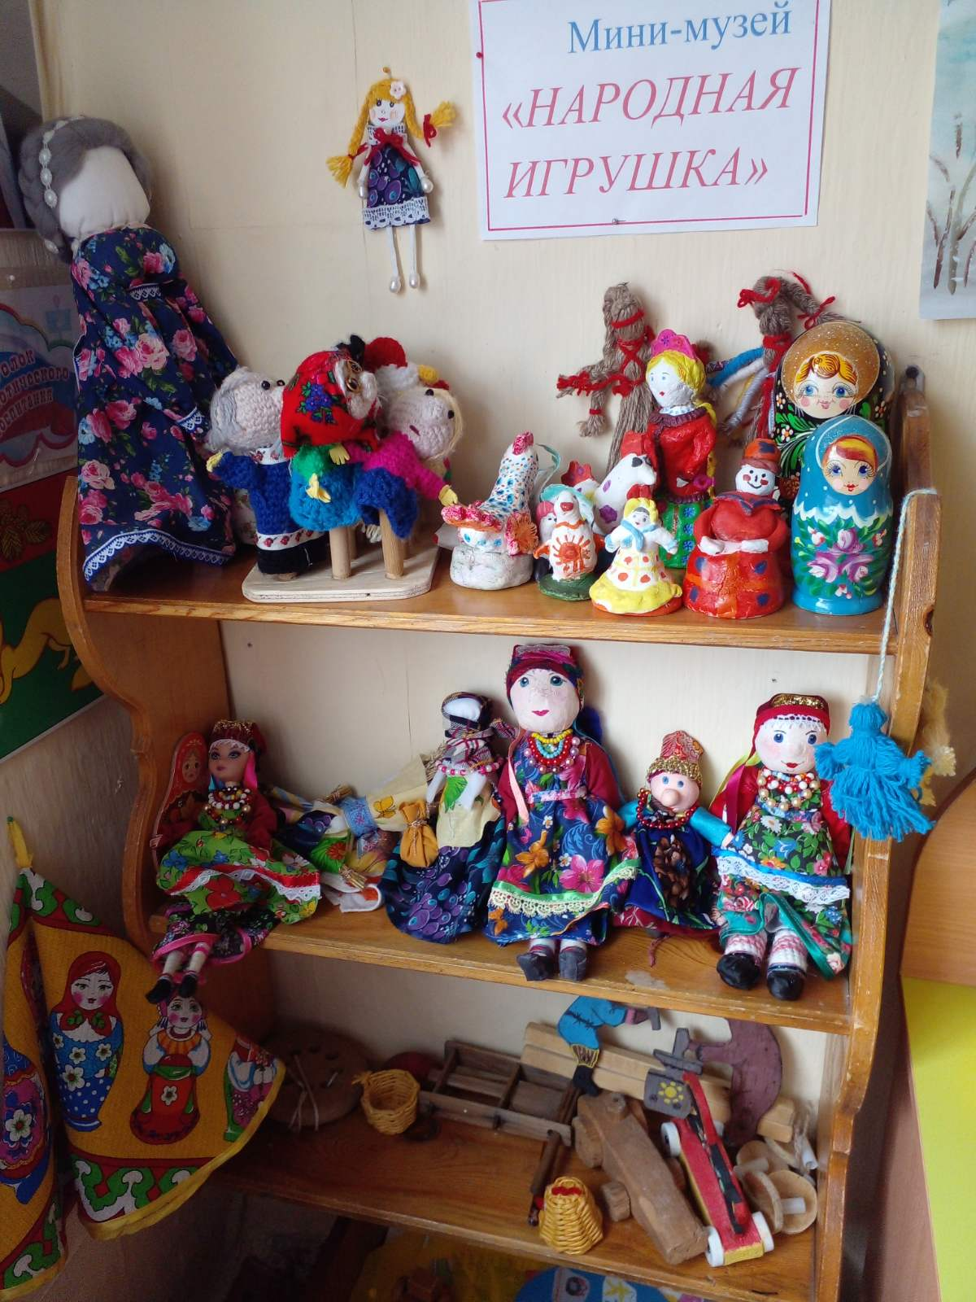

В старшей группе создан музей магнитиков **«Города нашей Родины».**

Целью этого мини музея является:

* Формирование основ гражданственности у воспитанников средствами культурных практик: коллекционирования магнитов «Города России»
* Развитие познавательной активности (интерес и деятельность) воспитанников путем создания коллекции
* Воспитание патриотических чувств, бережного отношения к малым уголкам нашей Родины

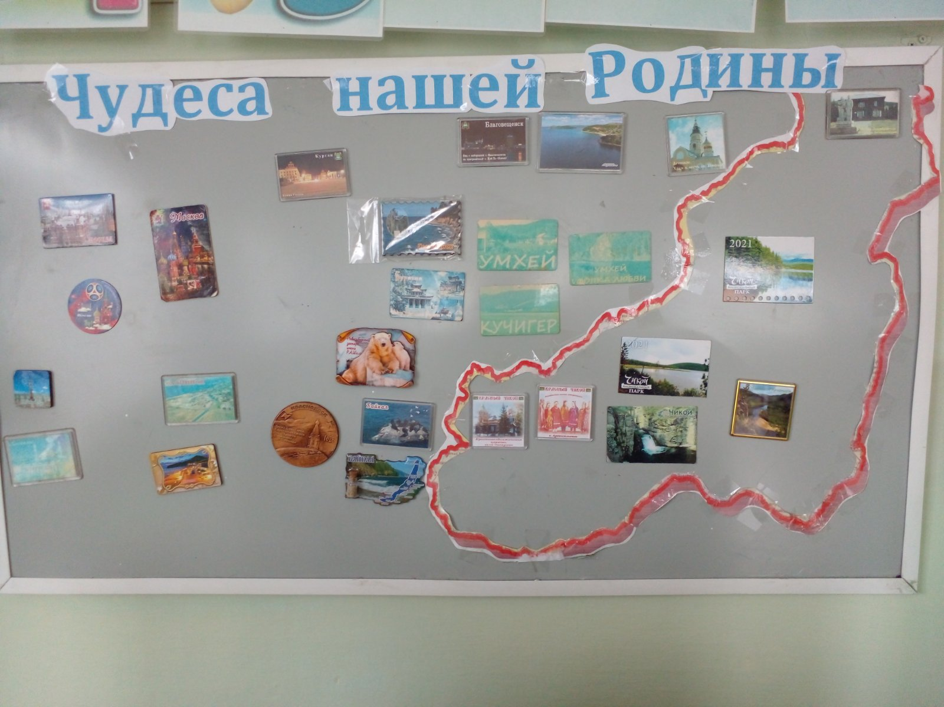

В подготовительной группе создан мини музей **«Хлеб всему голова».**

Цели:

• развивать познавательные способности и познавательную деятельность у детей;

• обогатить предметно-развивающую среду группы;

• формировать представления о том, какой путь проходит зерно, чтобы стать хлебом;

• систематизировать и закрепить знания  детей о выращивании  и производстве хлеба.

Все экспонаты собраны в соответствии с возрастом детей. Коллекция мини-музея располагается на доступном для детей месте.

Подобранны дидактические игры, также представлены: детская литература, подборка картинно о хлебе.

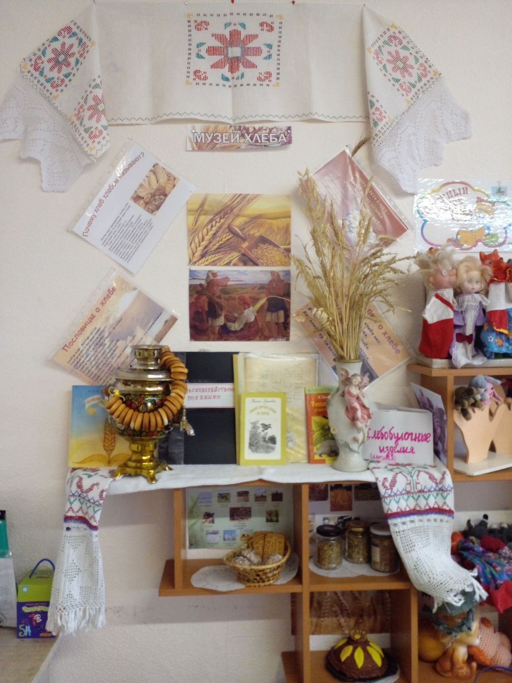

Таким образом, мини-музеи, созданные руками педагогов, воспитанников и их родителей, становятся интерактивными, а значит близкими и понятными каждому ребенку. Все это позволяет воспитывать в дошкольниках чувство гордости за общее дело, свою группу, детский сад, семью, Родину.